2009年全国硕士研究生入学统一考试
数学二试题及答案解析
一、选择题：1～8小题,每小题4分,共32分,下列每小题给出的四个选项中,只有一项符合题目要求,把所选项前的字母填在题后的括号内.
(1) 函数的可去间断点的个数为
1 2 3 无穷多个
【答案】
【解析】由于,则当取任何整数时,均无意义.
故的间断点有无穷多个,但可去间断点为极限存在的点,故应是的解
.
故可去间断点为3个,即.

(2) 当时,与是等价无穷小,则
【答案】
【解析】
,故排除.
另外,存在,蕴含了,故排除.
所以本题选.

(3) 设函数的全微分为,则点
不是的连续点 不是的极值点
是的极大值点 是的极小值点
【答案】
【解析】因可得.
,
又在处,,,
故为函数的一个极小值点.

(4) 设函数连续,则
【答案】
【解析】的积分区域为两部分：
,,
将其写成一块,
故二重积分可以表示为,故答案为.
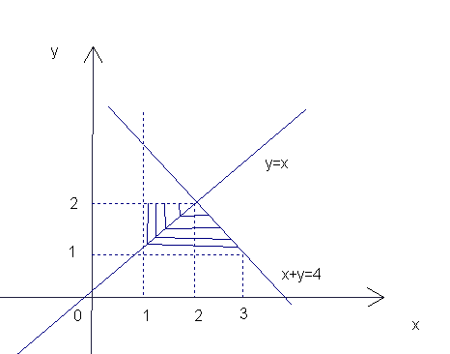

(5) 若不变号,且曲线在点上的曲率圆为,则函数在区间内
有极值点,无零点 无极值点,有零点
有极值点,有零点 无极值点,无零点
【答案】
【解析】由题意可知,是一个凸函数,即,且在点处的曲率
,而,由此可得,.
在上,,即单调减少,没有极值点.
对于,(拉格朗日中值定理)
而,由零点定理知,在上,有零点.故应选.

（6）设函数在区间上的图形为：
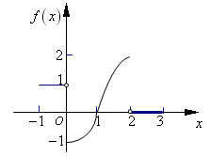
则函数的图形为
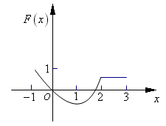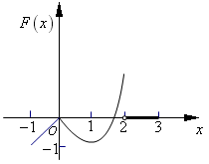
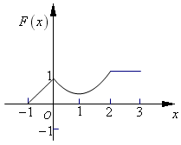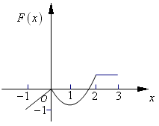

【答案】
【解析】此题为定积分的应用知识考核，由的图形可见，其图像与轴及轴、所围的图形的代数面积为所求函数，从而可得出几个方面的特征：
①时，，且单调递减。
②时，单调递增。
③时，为常函数。
④时，为线性函数，单调递增。
⑤由于F(x)为连续函数
结合这些特点，可见正确选项为。

（7）设均为2阶矩阵，分别为的伴随矩阵，若，则分块矩阵的伴随矩阵为
. .
. .
【答案】 B
【解析】根据若
分块矩阵的行列式即分块矩阵可逆
（8）设均为3阶矩阵，为的转置矩阵，且，若，则 为
. .
. .
【答案】 A
【解析】，即：
二、填空题：9-14小题，每小题4分，共24分，请将答案写在答题纸指定位置上.
（9）曲线在处的切线方程为
【答案】
【解析】
所以
所以 切线方程为

（10）已知,则
【答案】
【解析】
因为极限存在所以

（11）
【答案】0
【解析】令
所以
即

（12）设是由方程确定的隐函数，则
【答案】
【解析】对方程两边关于求导有，得
对再次求导可得，
得
当时，，，代入得
（13）函数在区间上的最小值为
【答案】
【解析】因为，令得驻点为。
又，得，
故为的极小值点，此时，
又当时，；时，，故在上递减，在上递增。
而，，
所以在区间上的最小值为。
(14)设为3维列向量，为的转置，若矩阵相似于，则

【答案】
【解析】因为相似于，根据相似矩阵有相同的特征值，得到的特征值是，而是一个常数，是矩阵的对角元素之和，则。

三、解答题：15－23小题，共94分.请将解答写在答题纸指定的位置上.解答应写出文字说明、证明过程或演算步骤.
（15）（本题满分9分）求极限
【解析】

（16）（本题满分10 分）
计算不定积分
【解析】
方法一：令得
方法二：
即

（17）（本题满分10分）设，其中具有2阶连续偏导数，求与
【解析】
（18）（本题满分10分）设非负函数满足微分方程，当曲线过原点时，其与直线及围成平面区域的面积为2，求绕轴旋转所得旋转体体积。
【解析】
微分方程得其通解为任意常数
令，则，微分方程变形为
得到其中为任意常数
即得到其中为任意常数
又因为通过原点时与直线及围成平面区域的面积为2，于是可得
从而
于是，所求非负函数
又由可得，在第一象限曲线表示为
于是D围绕轴旋转所得旋转体的体积为，其中

（19）（本题满分10分）
求二重积分，其中。
【解析】由得，

（20）（本题满分12分）
设是区间内过的光滑曲线，当时，曲线上任一点处的法线都过原点，当时，函数满足。求的表达式
【解析】由题意，当时，，即，得，
又代入得，从而有
当时，得 的通解为
令解为，则有，得，
故，得的通解为
由于是内的光滑曲线，故在处连续
于是由，故时，在处连续
又当 时，有，得，
当时，有，得
由得，即
故 的表达式为或
，又过点，
所以。
（21）（本题满分11分）
（Ⅰ）证明拉格朗日中值定理：若函数在上连续，在可导，则存在，使得
（Ⅱ）证明：若函数在处连续，在内可导，且，则存在，且。
【解析】（Ⅰ）作辅助函数，易验证满足：
；在闭区间上连续，在开区间内可导，且。
根据罗尔定理，可得在内至少有一点，使，即
（Ⅱ）任取，则函数满足；
在闭区间上连续，开区间内可导，从而有拉格朗日中值定理可得：存在，使得……
又由于，对上式（*式）两边取时的极限可得：
故存在，且。

（22）（本题满分11分）设，
（Ⅰ）求满足的所有向量
（Ⅱ）对（Ⅰ）中的任一向量，证明：线性无关。
【解析】（Ⅰ）解方程
故有一个自由变量，令，由解得，
求特解，令，得
故 ，其中为任意常数
解方程
故有两个自由变量，令，由得
令，由得
求特解 故 ，其中为任意常数
（Ⅱ）证明：由于
故 线性无关.
（23）（本题满分11分）设二次型
（Ⅰ）求二次型的矩阵的所有特征值；
（Ⅱ）若二次型的规范形为，求的值。
【解析】（Ⅰ）
（Ⅱ） 若规范形为，说明有两个特征值为正，一个为0。则
- 若，则 ， ，不符题意
- 若 ，即，则，，符合
- 若 ，即，则 ，，不符题意
综上所述，故

